PUNTO TESSUTO IN DOPPIA FRONTURA

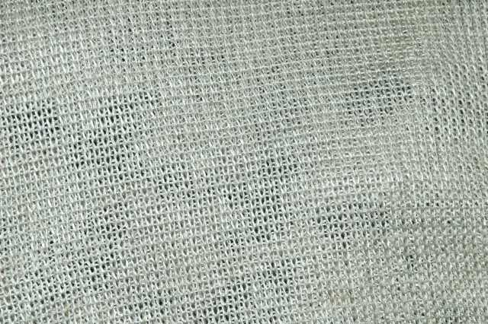

Il punto tessuto chiamato da alcuni manuali punto Jersy o punto allungato o semplicemente ignorato da altri e’ il punto base di cappotti , giacche, gonne , nella sua lavorazione molto semplice diventa un punto di base per moltissime realizzazioni, la macchina lavora il punto come un tessuto e come tale resta sostenuto non accosta alle forme e ci permette anche una tenuta maggiore rispetto alle lentezze tipiche dei rasati, e divento un jolly nei pullover da uomo, e’ il punto dei classici golf dell’esercito e sportivi .

Lavorazione con filato fino industriale a due capi su entrambe le fronture con tutti gli aghi necessari in lavorazione

Difficoltà molto semplice sia per l’impostazione carrelli che per gli aumenti e diminuzioni unica attenzione i pesi molti e con pesetti laterali per impedire se il pezzo e’ lungo che cadano maglie

Tipo di filato perfetti i filati fini sia in lana che cotone meglio se senza nodini ma bene anche il mohair se molto fino e con un filo che ne sostenga la leggerezza lavorato insieme (non avvolti sullo stesso fuso ma a due capi separati in un unico tendifilo)

Ecco un esempio del punto usato per la realizzazione del pantalone modellato

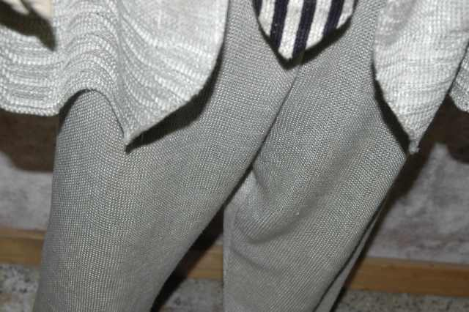

Anche la giacca del modello sfrutta il punto tessuto in doppia frontura abbinata ad una lavorazione a scheda su tutti gli aghi a rilievo!

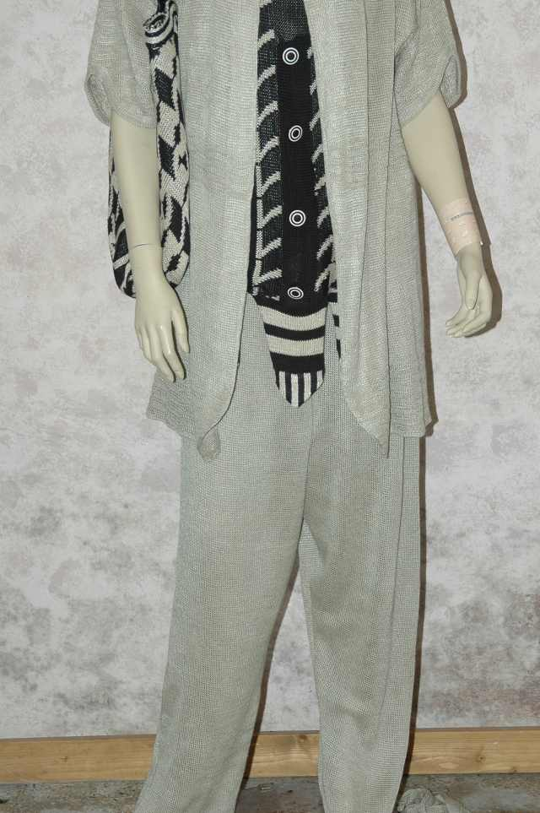

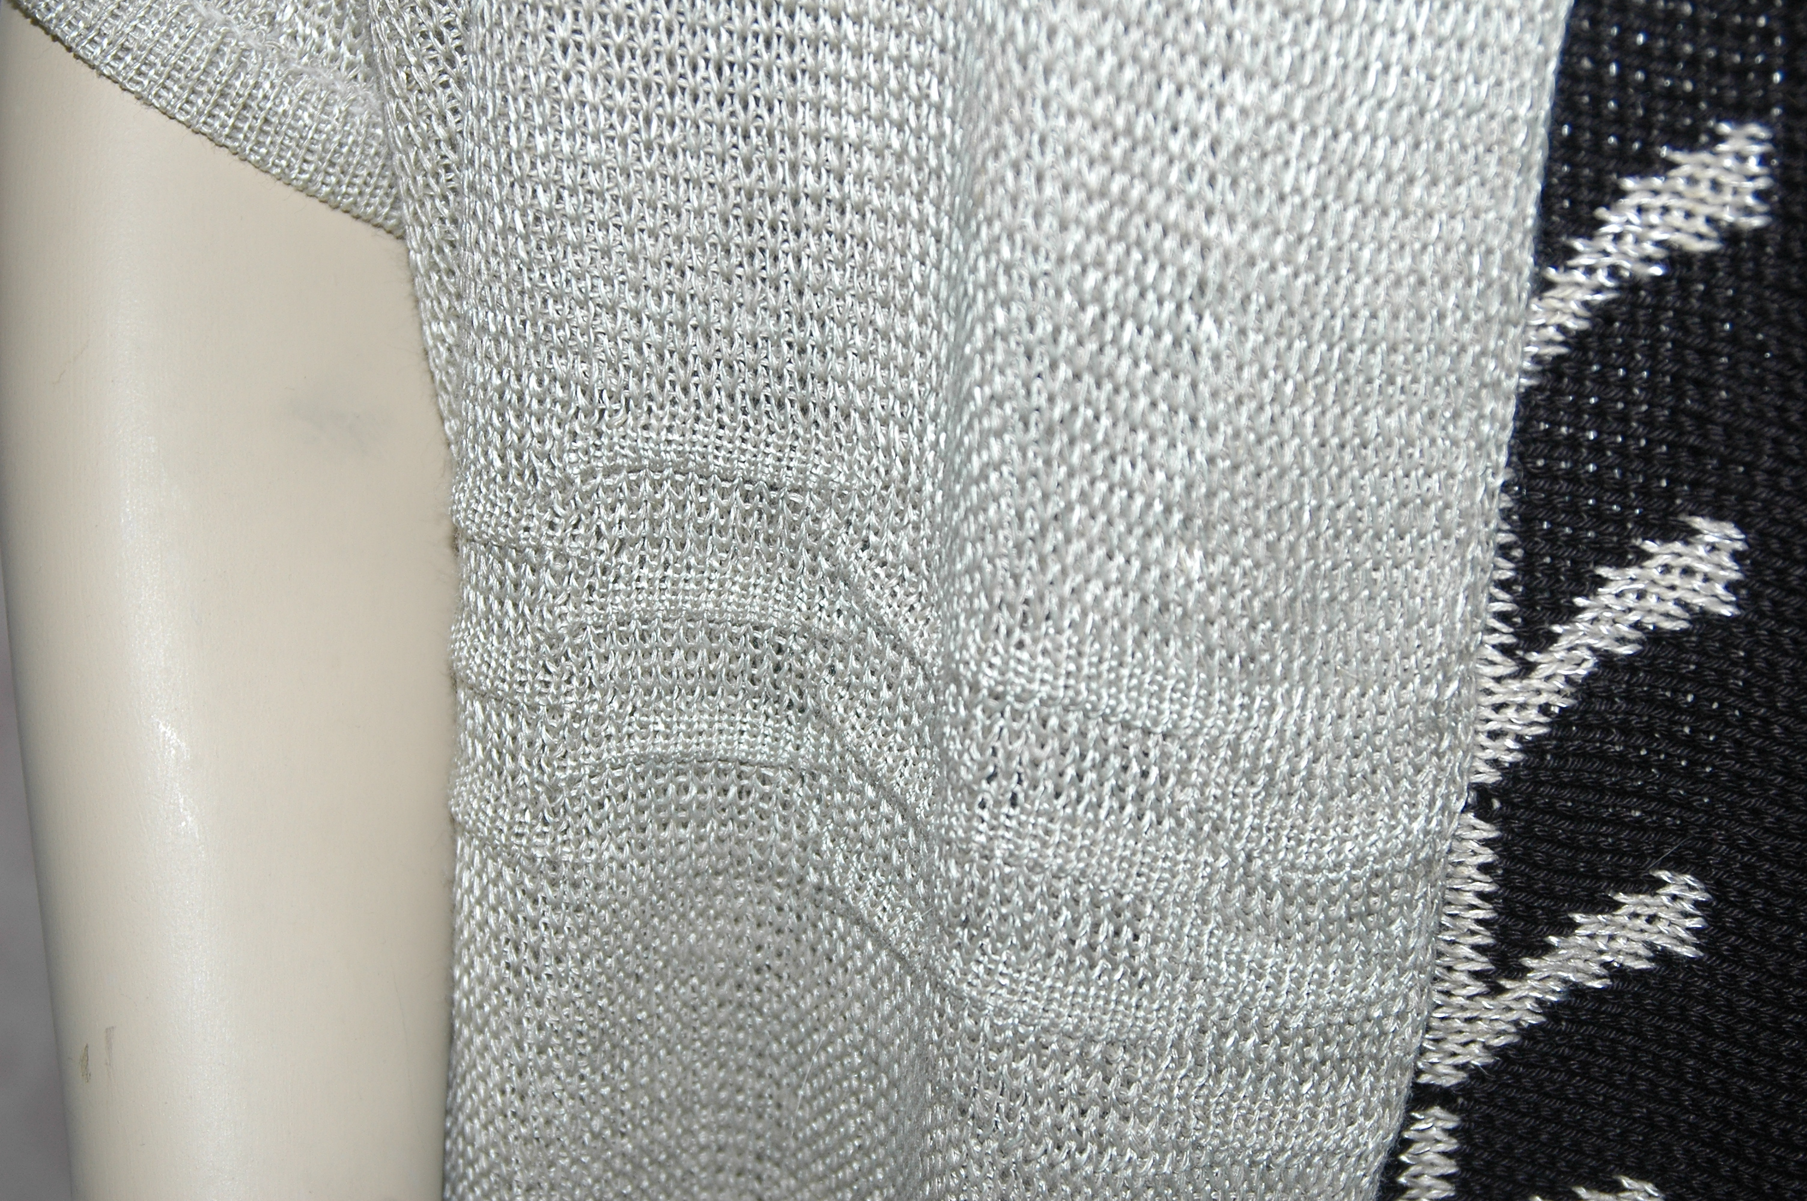

La differenza con qualsiasi altro punto e’ proprio nel seguire in modo eccessivo le forme, diciamo che “ fascia “ di meno il corpo !

Lavorabile su tutte le macchine anche non a scheda e ha una particolarità che ci torna utile, possiamo lavorarla per l’uso che ne vogliamo fare nei due versi , ovvero se impostiamo il punto sul carrello della seconda frontura il punto sara’ verso di noi, se lo impostiamo sul carrello della prima il punto sara’ verso di noi con il rovescio e questo tornera’ molto utile a seconda delle lavorazioni a cui vogliamo aggiungerlo, schede in traforato in seconda frontura a schede in rilievo o con il cambia colori!

Come sempre per dubbi e maggiori dettagli scrivere a
creazionior@gmail.com

